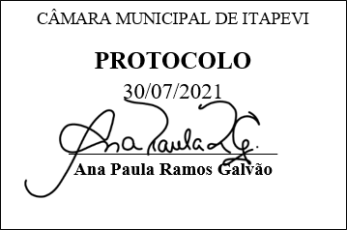
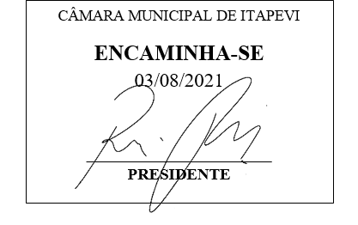
INDICAÇÃO Nº 1708/2021
Súmula – Indico ao Poder Executivo Municipal, na pessoa do Excelentíssimo Senhor Igor Soares Ebert, Prefeito Municipal, que possibilite a ampliação da participação das escolas municipais em campanhas educativas em temas sobre saúde, trânsito, meio ambiente, segurança, combate às drogas e temas similares, nesta municipalidade.

INDICO à Mesa, após ouvido o Douto Plenário na forma regimental vigente, que seja oficiado ao Excelentíssimo Senhor Igor Soares Ebert, Prefeito Municipal, para que possibilite a ampliação da participação das escolas municipais em campanhas educativas em temas sobre saúde, trânsito, meio ambiente, segurança, combate às drogas e temas similares, nesta municipalidade.

Justificativa
Senhor Presidente; -
Senhores Vereadores; -
Senhoras Vereadoras; -

Visando incluir os estudantes de nosso município em campanhas que visam educá-los para os mais variados temas, que em médio prazo elucida a mente jovem para viver bem em sociedade, é que indico que sejam realizados projetos que visem ampliar a participação das escolas municipais em campanhas educativas em temas relacionados à saúde, trânsito, meio ambiente, segurança, combate às drogas e etc.
Contando com o apoio dos nobres pares e atendimento por parte do órgão responsável, antecipo meus agradecimentos.

Sala das Sessões Bemvindo Moreira Nery, 06 de julho de 2021.

Vereador Rafael Alan de Moraes Romeiro
Professor Rafael
Presidente
PODEMOS

